Автор:Чугунов В.  
КІТ-119а  
01.03.2020

Лабораторна робота №3

**ВНУТРІНШЄ ПОДАННЯ БАЗОВИХ СТРУКТУР ДАНИХ**

***Мета:*** отримати та закріпити знання про внутрішнє (машинне) подання числових типів даних у мовах програмування.

**Індивідуальне завдання**

Написати програму, яка виводить на екран внутрішнє (машинне) подання даних чотирьох типів. Типи даних обрати по таблиці 3.1 згідно із своїм номером у журналі групи. Тип элементів масиву обрати за своїм розсудом.

Текст програми

#include "stdlib.h"

#include "iostream"

#define PB(value)(byte*)(value)

using namespace std;

typedef unsigned char byte;

typedef unsigned int dword;

template <class T> void show(const T& value)

{

for (dword i = 0; i < sizeof(T); i++)

{

byte Byte = *(PB(&value) + i);

for (dword j = 0; j < 8; j++)

cout << dword((Byte >> (7 - j)) & 1);

cout << "|";

}

cout << endl;

}

void main()

{

short int val1 = 0;

long double val2 = 0;

char val3 = 0;

//array

short int val4 = 0;

short int val5 = 0;

short int val6 = 0;

cout << "Enter short int value :";

cin >> val1;

show(val1);

cout << "Enter double value :";

cin >> val2;

show(val2);

cout << "Enter char value :";

cin >> val3;

show(val3);

cout<< "Enter 3 int value of array :";

cin >> val4;

cin >> val5;

cin >> val6;

show(val4);

show(val5);

show(val6);

}

Результат роботи програми

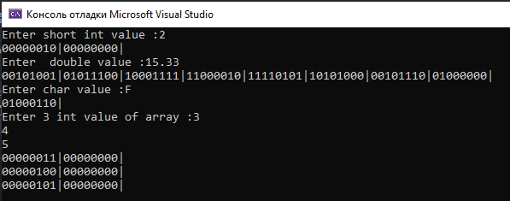

Висновок

Під час виконання лабораторної роботи, створено програму, яка виводить на екран внутрішнє(машинне) подання даних типу «int» «double» «char», відповідно до індивідуального завдання.

Контрольні питання

1. У вигляді двійкового представлення числа, перший біт використовується для запису знака.
2. Дані цілого типу зберігаються у пам’яті ЕОМ у додатковому коді. Для додатних чисел додатковий код співпадає з прямим кодом. Від’ємні числа - прямий код інвертується (окрім знакового числа) і додається 1, додатні – у двійковому коді.
3. short – 2 байти,

int – 4 байти,

long int – 4 байти

1. Дані дійсних типів подаються у пам’яті у вигляді таких складових: знак мантиси, нормалізована мантиса та характеристика.
2. Усі складові записуються у прямому коді.
3. 255 - 11111111 0…, -255 - 00000001 11111111.
4. -2 – 0… 0… 0… 11000000, 2- 0… 0… 0… 01000000
5. В дійсних числах відбувається знаходження дробової частини, яка часто займає багато місця і тому її не вираховують після n знайдених елементів дійсного числа.
6. Нормалізована мантиса (М) належить інтервалу: 1 ≤ М < 2. Ціла частина нормалізованої мантиси, як правило, у пам’ять не записується. Це так звана схована одиниця. Отриманий додатковий біт використовують для збільшення точності представлення чисел або їх діапазону.
7. Df
8. 11111110 = -254
9. (мол. байт) 0..0 0..0 11000000 11000000 (ст.байт) = 771 $2^{22}$

*